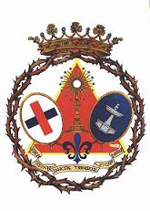

HIMNO DE LA HERMANDAD
Es Nuestro Padre Cautivo
el de la mirada Santa
el que dio vista a los ciegos
el que andaba sobre el agua.
Es nuestro Jesús Cautivo
El de la Túnica Blanca.
En la Noche del Miércoles Santo
Padre Jesús a ti te pedimos
Bendice a todos tus hijos
que de ti somos Cautivo
Es nuestro Jesús Cautivo
el de la Túnica Blanca

